重点排污单位自动监控工作调度平台（严重超标）联系人管理里面需要添加行政区划（宁东）

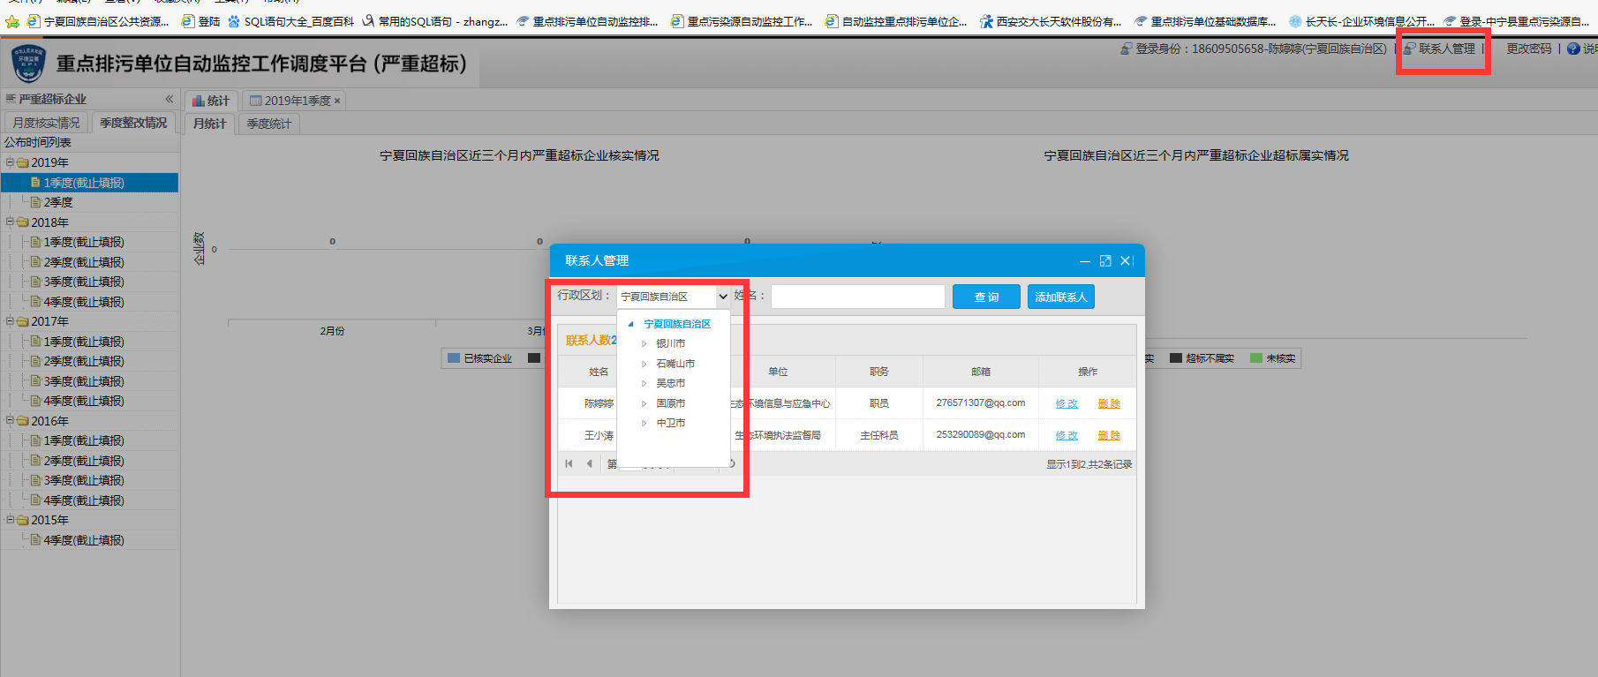

调度平台网址：**http://10.87.10.53:82/login/Index**

账号：18609505658

密码：NX64.sthjt

Regioncode: 640600000